Қысқа мерзімді жоспар

Мектеп: Алматы қаласы Медеу ауданы № 197 негізгі орта мектеп
Сабақ тақырыбы: Сүйінбайдың Қатағанмен айтысы

Күні |  | Мұғалімнің есімі: Қуандық Эльвира Темірбекқызы
Сынып 7 |  | Қатысқандар саны |  | Қатыспағандар саны
Сабаққа негізделген оқу мақсаты |  | 7.2.4.1 Шығармадағы оқиға желісін өзіндік көзқарас тұрғысынан дамытып  жазу.
Сабақ мақсаттары: |  | - Барлық оқушылар: Сүйінбай Аронұлы мен Қатаған арасындағы айтыстағы оқиға желісінен айтыс ақындарының сөз саптауындағы айырмашылық пен ұқсастықтарын жазады.  - Оқушылардың басым бөлігі: XIX ғасырдағы айтыс пен XXI ғасыр арасындығы айтысты салыстыра отырып, өз ойларын дәлелдер арқылы сыни пікір, хат жазады.  - Кейбір оқушылар: Сөздік жұмыс жасайды.
Бағалау критерийлері:  (жетістік критерийлері, табыс критерийлері, күтілетін нәтиже) |  | - Шығармадағы оқиға желісін өзіндің көзқарасымен салыстырады;  - Шығармадағы оқиға желісін өзіндік көзқарас тұрғысынан талдайды;  - Мәтіннен алған білімін түйіндеп сырласу хатын жазады, түсіндірмелі сөздікті қолданады
Ойлау дағдыларының деңгейі |  | Қолдану, талдау
Тілдік мақсаттар |  | Тілдік дағдылар: Кейіпкердің образы
 |  | Терминология: Сарказм, мүбарак, тез, жатаған, сүйрік, манап, эпитет,теңеу, метафора.
 |  | Сөз тіркестері: Айтыскер ақын, бадана көз, сұлу жігіт.
Құндылықтарды дарыту |  | 6)Тарихтың, мәдениет пен тілдің біртұтастығы
Пәнаралық байланыстар |  | Қазақ тілі, тарих
АКТ қолдану дағдылары |  | Интербелсенді тақта.
Алдыңғы оқу/ Бастапқы білім |  | 6.2.4.1
Жоспар
Жоспарланған уақыт | Жоспарланған жаттығулар |  |  |  | Ресурстар
Басталуы  7 мин  Үй тапсырмасы  Кері байланыс | «Жүректен жүрекке» әдісімен психологиялық ахуал қалыптастыру  «Пазл» әдісі арқылы топтастыру  1-топ « Сүйінбай» ауылы  2- топ «Қатаған» ауылы  «Қосшеңбер » әдісі арқылы өткен сабақты еске түсіреді  Сұрақтар:  1.С.Аронұлының шығармаларының негізгі идеясы қандай?  (Ықтимал жауап:адамның өмірдегі орны,ру арасындағы тартыс,достық ,ынтымақтастықты ұлықтау)  2.М.Әуезов Сүйінбайдың айтыстағы өнерін қандай баға беріп, не деп атаған?  «Екі жұлдыз бір тілек» әдісі |  |  |  | Қазақ әдебиеті  Оқулық авторлары :  С.Ч.Тұрсынғалиұлы  Р.Зайкенова  Астана: «Арман-ПВ» баспасы  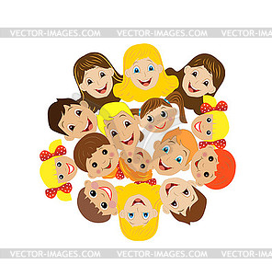  
Ортасы  25 мин  Кері байланыс  Кері байланыс  Саралау  Кері байланыс  Кері байланыс | «Миға шабуыл» Суреттер арқылы  Т.Ж  1 –тапсырма «Stop-кадр» әдісі  1.Сүйінбай мен Қатағанның айтысы туралы шағын видеоны көріп, айтыс ақындарының сөз саптауындағы айырмашылық пен ұқсастықтарын жазыңыз.  «Венн диаграмасы» әдісі  Оқушы  Сүйінбай Қатаған  «Сәйкестендіру» әдісі  Сүйінбай Ақын мен деп ойлайсың, Мен тұрғанда өзіңді!  Қатаған Қақ шекеңнен шабайын, Сыртыңнан бағып қарайын!  Сүйінбай Қашырма төре, қаныңды, Кіргізейін жаныңды,  Қатаған Әрнәрсені бір сөйлеп, Әркімді бір даттайсың,  Дескриптор:  - Айтыс ақындарының сөз саптауындағы айырмашылық пен ұқсастықтарын табады;  - Айтыс ақындарының сөз саптауындағы айырмашылық пен ұқсастықтарын сәйестендіреді.  «3-2-1» әдісі  Т.  Постермен жұмыс. «SWOT» әдісі.  2-тапсырма. Бейнажазбадан XIX ғасыр мен XXI ғасыр айтысындағы көтерілген мәселені талдаңыз.  S W  O T  Дескриптор  - XIX ғасырдағы айтыс пен XXI ғасыр арасындығы айтыстағы көтерілген мәселені сыни көзбен анықтайды;  - Қажетті стильді сақтайды, сауатты жазады.  «Пирамида» әдісі  ЖЖ  «Сырласу хаты» әдісі  3-тапсырма. Ақындарға өз сырларыңызды айтып, хат түрінде жазыңыздар.  Дескриптор:  - Сырласу хатын жазады;  - Хат құрылымын сақтай отырып жазады;  - Көркем бейнелеуіш сөздерді ұтымды пайдаланады.  «Бас бармақ» әдісі  ЖЖ.  «Сөздік жұмыс» әдісі  4-тапсырма. Дәптерлеріңізге кесте сызып сөзікқордың көмегімен толтырыңыздар.  № Сөз н/е сөз тіркесі Мағынасы Шығармадан мысал келтіреді  1 Манап Дәулетті тап өкілі. Манап киген бектерім  2 Мүбәрәк Қайырымды, мейірман. Мүбәрак жүздеріңді жаңа көрдім  3 Бадана көз Бадырайған үлкен көз. Бадырайған көзімен адырая қарады.  «Көңілді күлегеш» әдісі |  |  |  | 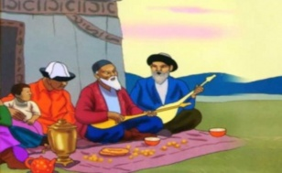  https//youtu.be/Wd7SyN_E1pA  https://massaget.kz/arnayyi_jobalar/22-nauriz/8810/  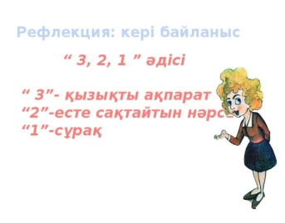  Р.Зайтов пен М.Ниязов  айтысы  https://youtu.be/_qHos598_Fo  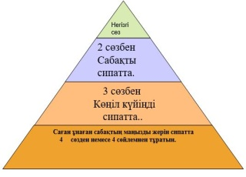  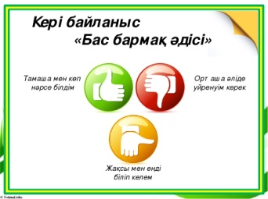  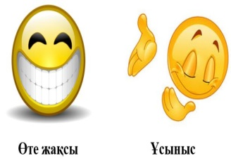
Аяқталуы  Үй тапсырмасы  Рефлексия: | Оқушылар қалауы бойынша жұптасып өзара айтыс құрастырып келеді. Менде айтыскер боламын....  «Сыныптан шығу билеті» тәсілі (Оқушыларға бүгінгі сабаққа қатысты сұрақтар жазылған қағаз беремін ,олар сұраққа жауап беріп, оны сыныптан шығуға рұхсат етілген уақытқа дейін мұғалімге беруі керек) арқылы рефлексия жүргіздім.  Сіз бүгін не үйрендіңіз?  Сіз тағы не білгіңіз келеді? |  |  |  | РЕФЛЕКСИЯ  
Қосымша ақпарат

Саралау - Сіз қосымша көмек көрсетуді қалай жоспарлайсыз? Қабілеті жоғары оқушыларға қандай міндет қоюды жоспарлайсыз?
Бағалау - Оқушылардың үйренгенін, материалды меңгергенін тексеруді қалай жоспарлайыз?
Сабақ бойынша рефлексия
Сабақтың оқу мақсаты шынайы ма?
Бүгін оқушылар не білді?
Сыныптағы ахуал қандай болды?
Мен орындаған саралау шаралары тиімді болды ма?
Мен бүкіл уақыт ішінде үлгердім бе?
Мен өз жоспарыма қандай түзетулер енгіздім және неліктен?
Қорытынды бағамдау
Қандай екі нәрсе табысты болды (оқытуды да, оқуды да ескеріңіз)?
1.
2.
Қандай екі нәрсе сабақты жақсарта алады (оқытуды да, оқуды да ескеріңіз)?
1.
2.
Сабақ барысында сынып немесе жекелеген оқушылардың жетістіктері/қиындықтары туралы не білдім? Менің келесі сабағымды жетілдіруге не көмектеседі, неге көңіл бөлу керек?
1.
2.

